臺北市北投區洲美里113年度1月份
臨時里民活動場所成果資料表
活  動  照  片  （一） | 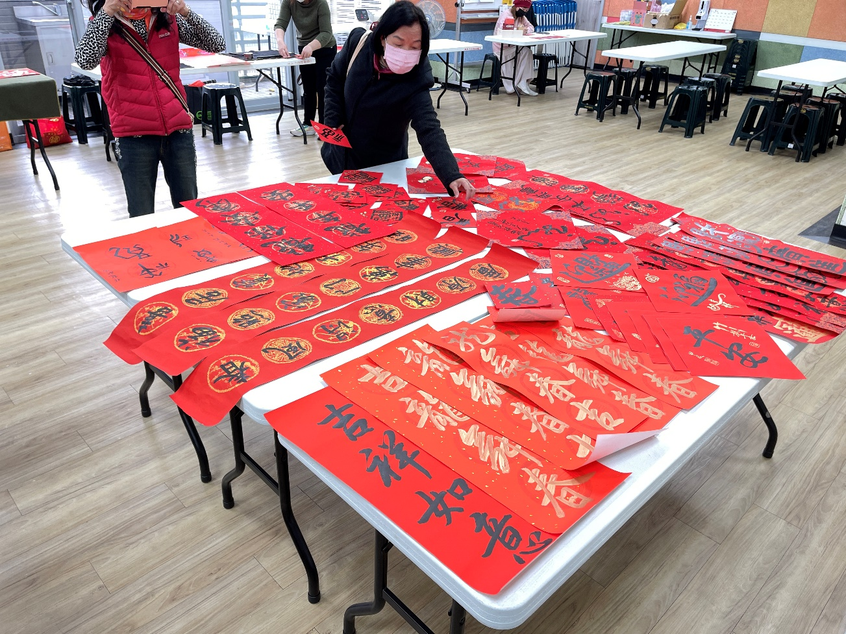
時間：一、113年01月01日~113年01月30日
地址：福美路 207~209號1樓
面積：199.7平方公尺
主辦單位：臺北市北投區洲美里里辦公處
用途：一、銀髮族體適能健康活動 二、健康講座
三、常青樂活體能活動
使用人次：一、18人 二、20人 三、22人
活動情形：課程開設符合里民需求，吸引里民踴躍參與，進而帶動 里民互動參與鄰里活動。
填表人：陳照梅 里長 填表日期：113年2月1日
活  動  照  片  （二） | 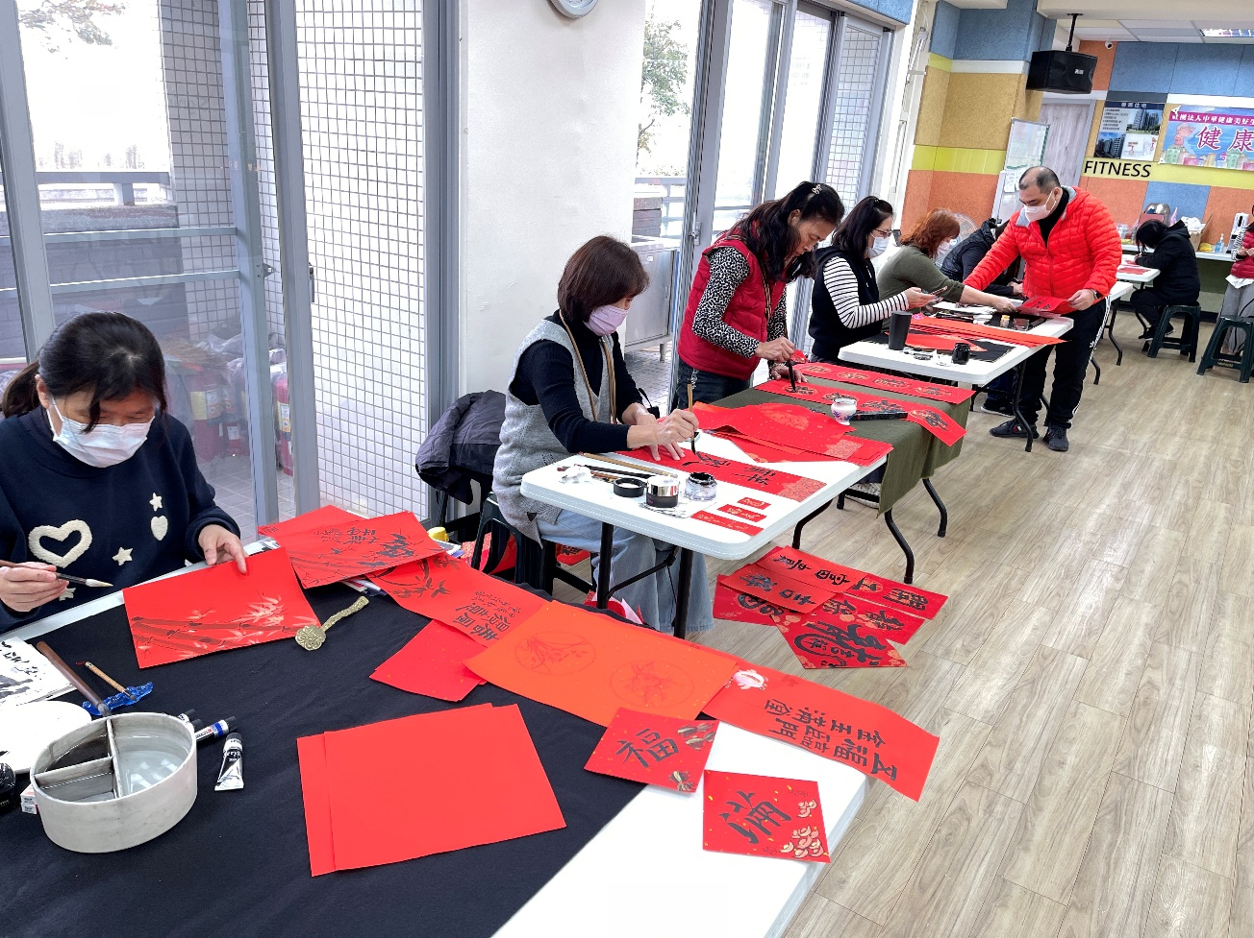
活  動  照  片  （三） | 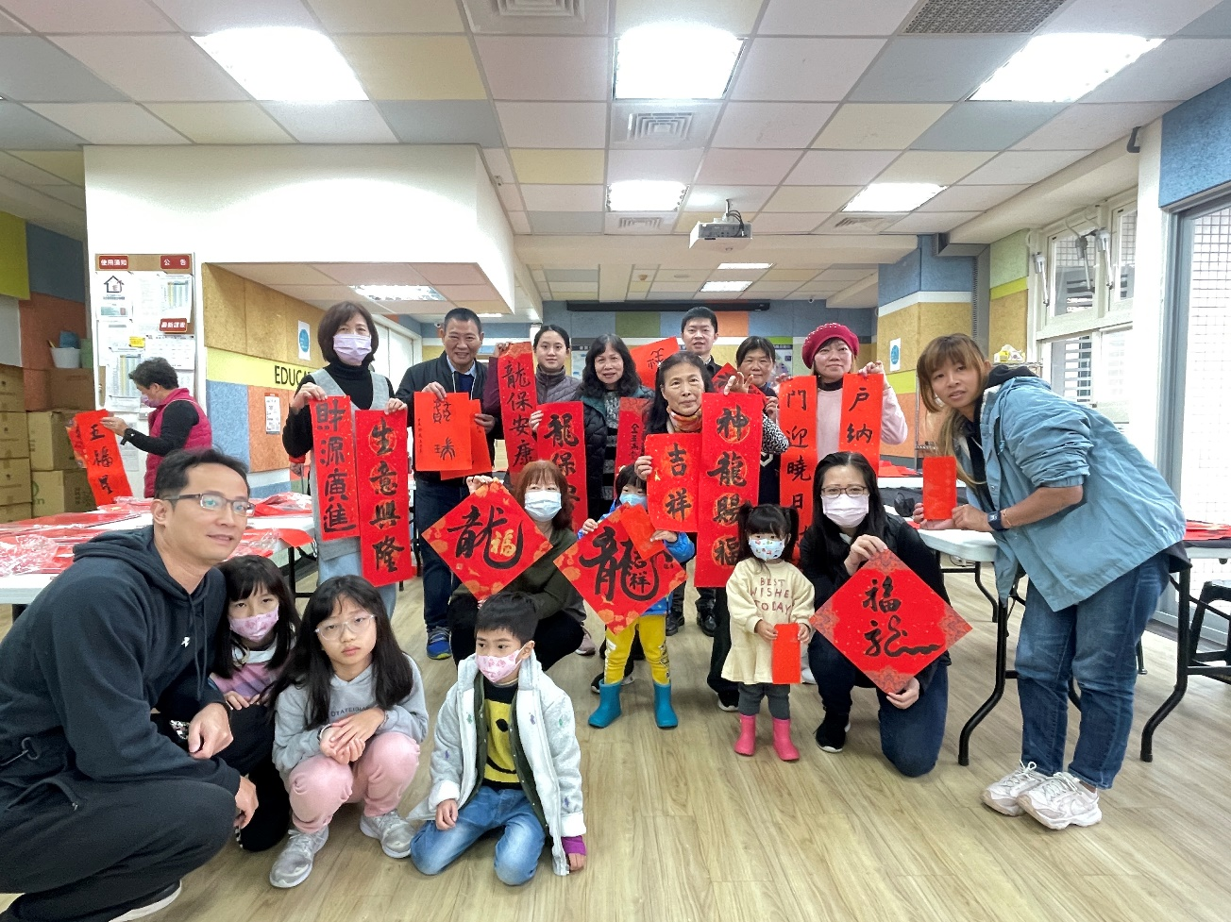

填表人：陳照梅 里長 填表日期：113年2月1日

